Bonjour,

Notre cœur de métier est d’accompagner vers l’emploi les demandeurs d’emploi et les entreprises dans leurs recrutements.

Pôle emploi Normandie est engagé pour l’inclusion des publics fragilisés, nous sommes acteur de la lutte contre l’illettrisme aux côtés de l’ANLCI et du Carif-Oref. Pour cette nouvelle édition des Journées Nationales de Lutte contre l’Illettrisme qui se déroule du 8 au 15 septembre, nous nous mobilisons pour vous sensibiliser sur l’impact de l’illettrisme sur les personnes et les entreprises. Vos conseillers entreprise du Pôle emploi Evreux Delaune sont là pour vous !

Nous vous sensibilisons sur la détection et la formation car parmi les 2,5 millions de personnes confrontées à l’illettrisme, plus de la moitié exerce un emploi.
Dans un environnement fortement impacté par les transformations numériques et par les exigences croissantes d’autonomie et de qualité, les entreprises ont besoin de s’appuyer sur tout le potentiel de leur collectif de travail.
Comment développer son autonomie au travail si l’on ne peut pas lire et comprendre les consignes ? Comment choisir son évolution professionnelle dans un environnement en pleine transition numérique ?
L’illettrisme est un phénomène invisible, qui est bien souvent difficile à repérer dans les situations de travail. Il représente un frein réel pour le développement économique et social des entreprises et des organisations : risques quant à la qualité de production ou de service rendu, utilisation non optimale des ressources (humaines, financières, matérielles…), frein sur l’adaptation des salariés aux nouvelles organisations de travail…
Investir dans la formation des salariés pour la maîtrise de la lecture, de l’écriture, du calcul, du numérique, des compétences de base, c’est non seulement améliorer les performances des entreprises mais c’est aussi offrir à chacun des emplois de qualité en améliorant le bien-être au travail, c’est redonner à chacun le pouvoir de choisir son avenir professionnel.
Nous pouvons vous accompagner pour trouver une solution de formation pour recruter une personne maitrisant toutes les compétences techniques avec une faiblesse dans les compétences de base.

Selon vous, l’impact est-il important ? L'impact sur la personne et l'entreprise

Comment évaluer la situation ? La solution EvaGill

Suite à votre évaluation avec EvaGill vous pourrez solliciter des ressources pour être accompagné. Votre agence Pôle emploi vous proposera prochainement un « Petit-déjeuner/échange » pour continuer de vous accompagner.

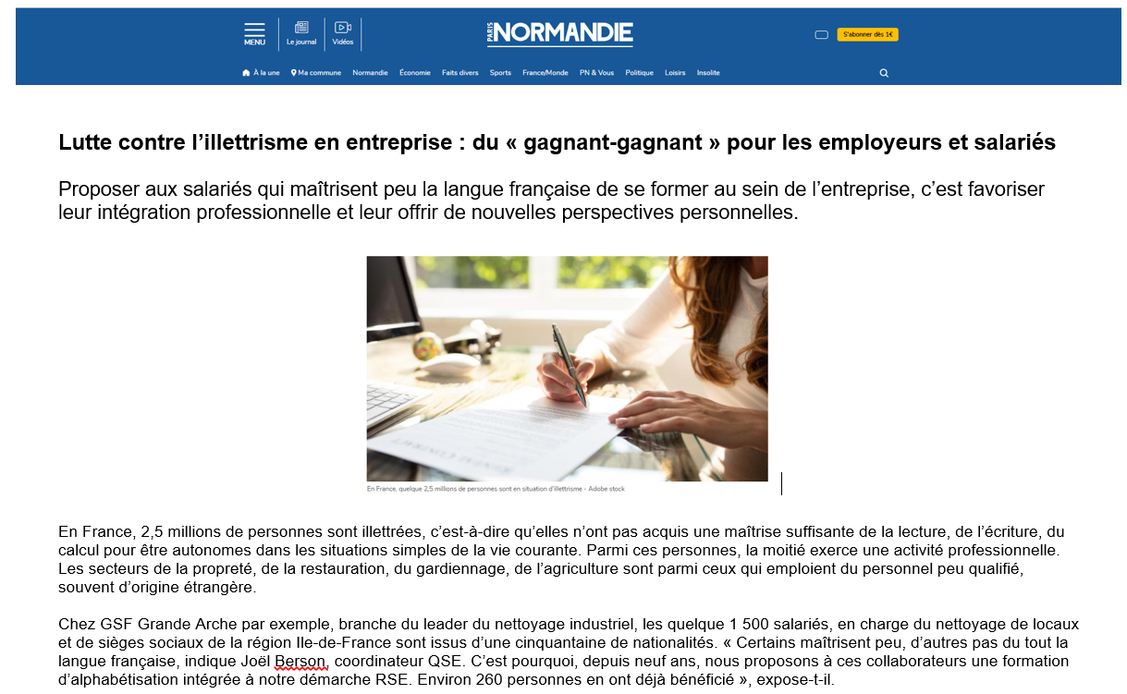

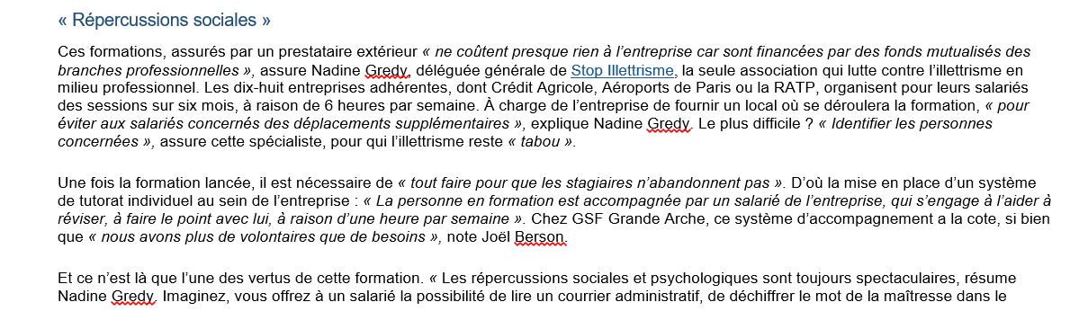
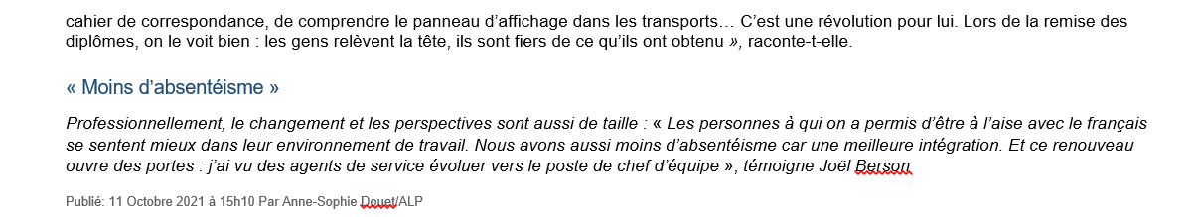

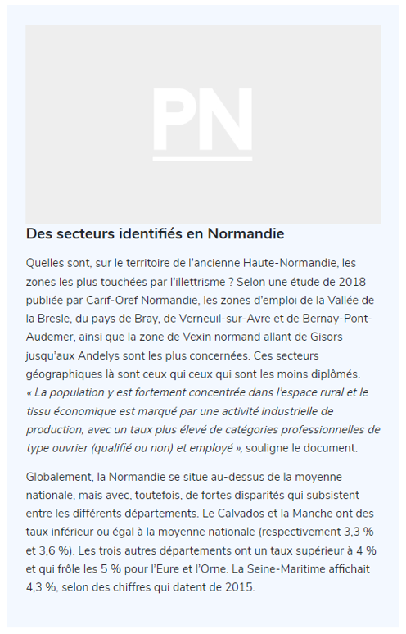
Si vous souhaitez approfondir l’étude de M. Moulette : L'impact sur l'entreprise et la personne Une solution EvaGill











